|  |  |  |  |
| --- | --- | --- | --- |
| **Adı:** |  | **…………………. Lisesi** |  |
| **Soyadı:** |  | **………………. Eğitim Öğretim Yılı** | Tarih: ……/……/ 20.. |
| **Sınıfı:** |  | **HİTABET** | Aldığı Not |
| **No:** |  | **11. Sınıf 2.Dönem 2. Yazılı / Sınav Soruları** |  |

1. **Tövbe ve İstiğfar duasını yazınız?**
2. **Sabah Ezanın diğer ezanlardan lafız bakımından farkını anlamıyla birlikte yazınız. (10P)**

**Sabah ezanın farkı: (Türkçe harflerle yazılabilir)**

**Anlamı:**

1. **Hz. Peygamber’in (s.a.v.) tavsiyeleri ile camilerde sabah, akşam ve yatsı namazlarından sonra Kur’an’dan aşr-ı şerif okunmasını tavsiye etmiştir. Buna binaen iki vakitte genellikle hangi aşır okunmaktadır?**

Sabah: yatsı:

**Aşağıdaki cümlelerden doğru olanı “D”, yanlış olanı “Y” ile işaretleyiniz.**

a( ) Ölmek üzere olan hastaya “Kelime-i tevhit”i ya da “Kelime-i şehadet”i hatırlatmak sünnettir.

b( ) Cenaze namazının kılınması farz-ı ayındır.

c( ) Dua eden insan, isteklerini hiçbir aracıya ihtiyaç duymadan doğrudan Allah’a iletmelidir.

d( ) Çeşitli törenlerde yapılan dualar mutlaka Arapça olmalıdır.

e( ) Yemek duası, verdiği nimetlerden dolayı Allah’a şükrün bir ifadesidir.

f( ) İsim konacak olan çocuğun sağ kulağına ezan okunur, sol kulağına kamet getirilir

g( ) Dinimize göre çocukları sünnet ettirmek Müslümanlığın alametidir

ğ( ) Musiki, bazı duygu ve düşünceleri düzenli ve ahenkli seslerle ifade etme sanatıdır.

ı( ) Toplumların coğrafi yapısı, tarihi birikimi, folklorik özellikleri ve inançları musikiyi besler.

i( ) Hz. Peygamber (s.a.v.) musikinin düğünde, yolculukta, savaş ve barış durumlarında da kullanabileceğini bildirmiştir.

**Aşağıdaki cümlelerde boş bırakılan yerleri uygun ifadeler ile doldurunuz.**

(fatiha, yasin, tekke musikisi, dış ezan, Mevlit Kandili, Rabbena atina, Bismillahu ekber, dini musiki, tövbe, mevlidi nebi, güzelleştirin, Mustafa İtrı, Sekban, iç ezan)

a- . İslam kültüründe cami içi ve cami dışında dinî ibadet ve uygulamalarda kullanılan musikiye……………… denir.

b- “Kur’an’ı seslerinizle …….………….”.

c- Tekbir, dinî musikide Allah’ın (c.c.) yüceliğini ifade etmek amacı ile okunur. Bestesi Buhurizade ……………………aittir.

ç- Cuma namazında hatip minberde iken cami içerisinde okunan ezana …………….. denir.

d- Mevlit Kandili’ne rastlayan hafta, ülkemizde ……… ………..Haftası olarak kutlanır.

e- Kurbanlık hayvan kıbleye doğru ve sol tarafı üzerine yatırılır ve …………….. diyerek kesilir.

f- İnsanın işlediği bir günahtan pişmanlık duyarak Allah’a söz vermesi ve ondan af dilemesi-ne…………………..denir

g- Ölüm döşeğindeki hastanın yanında ..................... suresini okumak dinimizce tavsiye edilmiştir.

ğ- Cenaze namazı duasını bilmeyenler bu duaların yerine ................ suresini veya ...................dualarını okurlar

**Aşağıdaki çoktan seçmeli soruların doğru seçeneklerini işaretleyiniz.**

1. “Ey bu mükemmel davetin ve daimi çağrının Rabbi olan Allah’ım! Muhammed’e sana yaklaştırıcı her türlü vesileyi ihsan et, onu faziletlerle donat. Onu Kur’an-ı Kerim’inde vaat ettiğin Makam-ı Mahmud’a yücelt. Şüphesiz ki Sen vaadinden dönmezsin.”

**Verilen duayı okuyan bir Müslüman hangi dinî merasimde olabilir?**

A) Mevlid kandilindedir.

B) Sünnet törenindedir.

C) Namazını eda etmiştir.

D) Ezanı dinlemiştir.

E) Mescid-i Nebi’dedir.

1. Birden fazla müezzini bulunan camilerde gerek ezan gerekse namaz esnasında müezzinlerin toplu olarak veya sırayla yerine getirdikleri müezzinlik faaliyetine --- - denir. Camilerde müezzinler için ayrılan özel yerlere ---- denir.

**Verilen metinde boş bırakılan yere sırasıyla aşağıdaki kavramlardan hangisi yazılmalıdır?**

A) Çifte müezzin-Mahvil

B) Cumhur müezzinliği-Şerefe

C) Çifte müezzin-Mihrab

D) Cumhur müezzinliği-Kürsi

E) Cumhur müezzinliği-Mahvil

1. **Ezanın cümlelerini rüyasında gören ve peygamberimize bildiren sahabi aşağıdakilerden hangisidir?**

A) Abdullah b. Zeyd (r.a.)

B) Abdullah b. Ömer (r.a.)

C) Bilal-i Habeşi (r.a.)

D) Abdullah b. Mes’ud (r.a.)

E) Abdullah b. Abbas (r.a.)

1. **Mevlit merasimlerinde okunan “Vesiletü’n-Necat” adlı naatın yazarı kimdir?**

A) Kâtip Çelebi B) Mehmet Âkif Ersoy

C) Süleyman Çelebi D) Necip Fazıl Kısakürek

E) Evliya Çelebi

1. **Mübarek gün ve geceler ile ilgili olarak aşağıdakilerden hangisi söylenemez?**

A) Müminlerin dinî şuurlarının güçlenmesine zemin hazır-layan fırsatlardır.

B) Maddi durumu iyi olanlar bu günlerde ihtiyaç sahiplerine yardım ederler.

C) Bu vakitler için belirlenmiş özel ibadet şekilleri yoktur.

D) Bu günleri değerlendirmek için Müslümanlar ibadetlerine özen gösterirler.

E) Mübarek gün ve gecelerde mutlaka oruç tutulması istenmektedir.

1. I. Ölüye karşı bir duadır.

II. Niyet etmek şarttır.

III. Secdeden sonra selam verilir.

IV. Cemaatle kılmak zorunludur.

V. Fatiha suresini okumak zorunludur

VI. Cenaze duasını bilmeyenler istedikleri dilde dua edebilirler.

**Cenaze namazıyla ilgili verilenden bilgilerden hangileri yanlıştır?**

A) I, II ve III B) II ve IV C) III, IV ve V

D) IV, V ve VI E) II, III ve V

1. **Aşağıdakilerden hangisi açılış veya uğurlama tören-lerinde yapılacak konuşmalarda dikkat edilecek hususlardan biri değildir?**

A) Konuşma mutlaka din görevlisi tarafından yapılmalıdır.

B) Konuşma, yapılan işin anlam ve önemine uygun olmalıdır.

C) İnsanlara moral verici nitelikte olmalıdır.

D) Konuşmada dinimizin öğütlerine yer verilmelidir.

E) Konuşmanın uzun olmaması gerekir.

1. Üç ayların rahmet ve bereketine erişme niyetiyle Batuhan IŞIK, Samet BOZLAR ve Ömer TANRIVERDİ, sınıf arkadaşlarının da katılımıyla üç ay boyunca uygulayacakları bir etkinlik takvimi hazırlamışlardır.

**Hazırlanan bu etkinlik takviminde mübarek gün ve gecelerden hangisine yer vermeleri doğru olmaz?**

A) Berat Kandili B) Kadir Gecesi

C) Miraç Kandili D) Mevlit Kandili

E) Regaib Kandili

1. **Aşağıdakilerden hangisi cami musikisi çeşitlerinden biri değildir?**

A) Ezan B) Salâ C) Hutbe

D) Tesbih E) Mevlit

1. **Ülkemizde sabah ezanı genellikle hangi makamda okunur?**

A) Segâh B) Rast C) Nihavent

D) Saba E) Hicaz

1. (I) Hz. Peygamber, Kur’an’ın tamamını okuyup hatmetmenin Allah’ın (c.c.) en sevdiği ibadetlerden birisi olduğunu bildirmiştir. (II) Bu nedenle ramazan da camilerde ve evlerde Kur’an okumak ve okutmak suretiyle hatim indirmek gelenek hâline gelmiştir. (III) Vefat eden bir Müslüman için de hatim indirilebilir. (IV) Hatimden sonra dua edilmesi vaciptir. (V) Kur’an’ın Türkçe mealinin tamamı okunduktan sonra da hatim duası yapılabilir.

**Bu parçada numaralanmış cümlelerin hangisinde verilen bilgi yanlıştır?**

A) I B) II C) III D) IV E) V

1. I. Mevlit törenine Kur’an-ı Kerim tilavet ile başlamak

II. Bahir aralarını aşır, ilahi ve kasideler ile bezemek

III. Bahirlerin her birini mutlaka farklı makamlarla okumak

IV. Mevlidi Kur’an-ı Kerim tilavet ve dua ile bitirmek

**Usulüne uygun olarak mevlit okumak isteyen birisi yukarıdakilerden hangilerini uygulamalıdır?**

A) I ve IV B) II ve III

C) I, II ve IV D) II, III ve IV

E) I, II, III ve IV

|  |
| --- |
| Başarılar Dilerim ☺ |
| Din Kültürü ve Ahlak Bilgisi Öğretmeni |
| …………………………………………. |

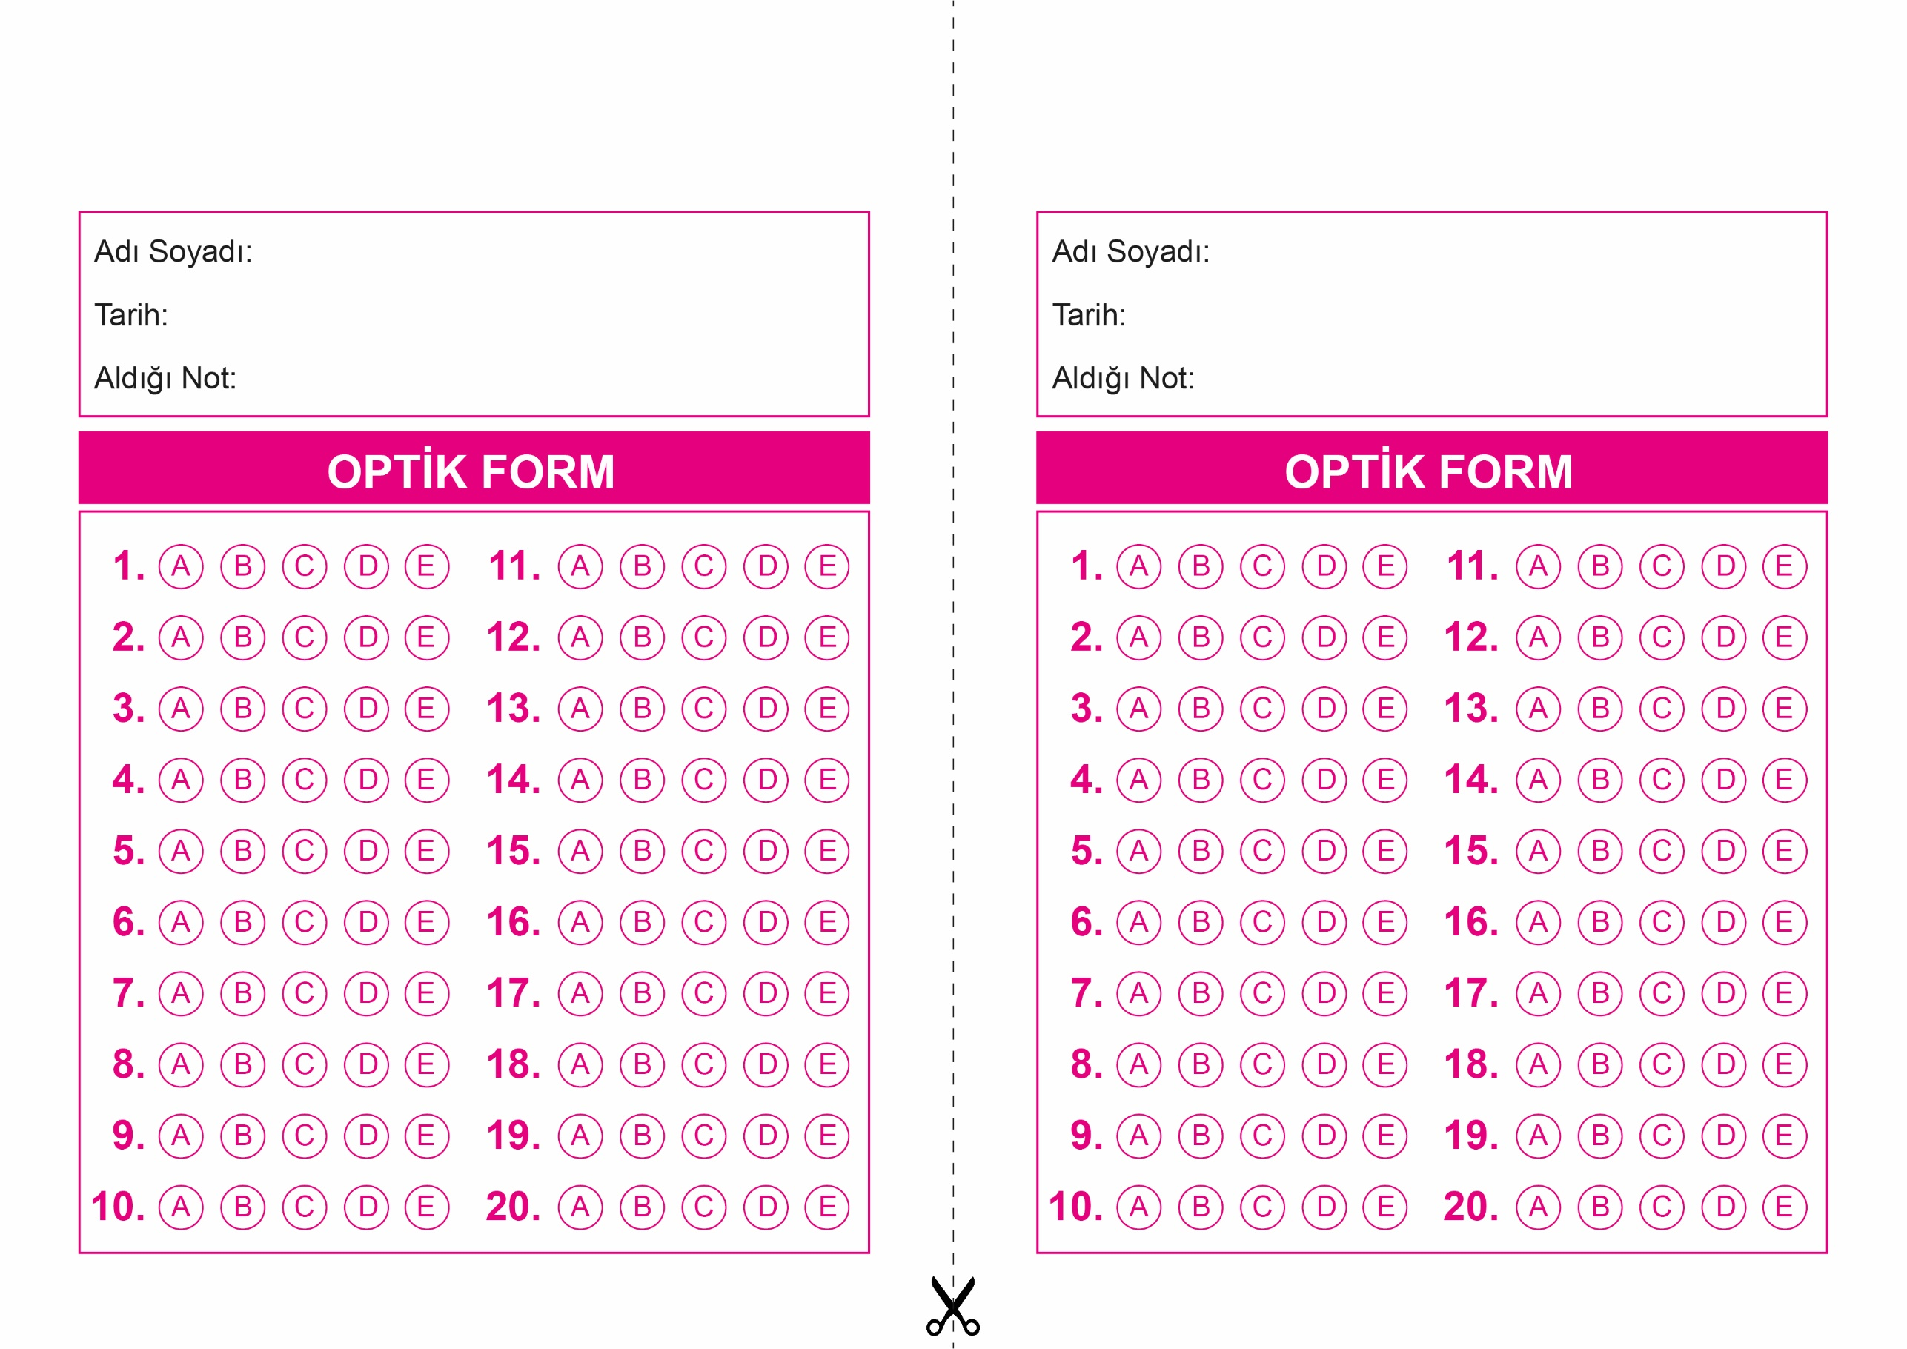

HİTABET

11. Sınıf 2.Dönem 2. Yazılı / Test Sınavı-1

DİN KÜLTÜRÜ VE AHLAK BİLGİSİ

6. Sınıf 2.Dönem 1. Yazılı / Sınav Soruları

OPTİK FORMU FOTOKOPİ İLE (A4 KAĞIDI) ÇOĞALTTIKTAN SONRA BURADAN KESEBİLİRSİNİZ.

HİTABET

11. Sınıf 2.Dönem 2. Yazılı / Test Sınavı-1



**11. SINIF SINAV VE CEVAP ANAHTARI İÇİN TIKLAYINIZ.**

